新桥街道中心幼儿园小五班幼儿今日动态
2025.10.9 星期四 天气：晴
一、来园篇：
今日来园人数27人，4人请假。
丁奕辰、王禹洲、黄宇泽、白宇阳、李景行、吴璟逸、张存熙、朱子元、郭闻政、赵永辰、郭旭、刘砚宁、刘熠赫、万昱舒、高研、范诗婷、陈佳玥、孙若黎、王以沫、蒲书瑶、钟苡橙、马欣雨、陈锦瑜、陆悠悠、周昕妤、包星允、吴璧岑能自主进教室、放水杯、签到。今天蒲书瑶、郭旭、王禹洲、万昱舒来园时有短暂哭闹情绪。
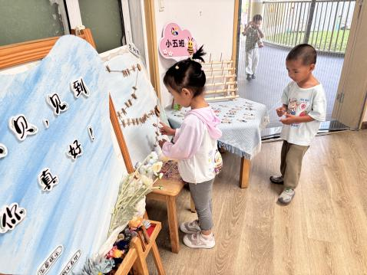 | 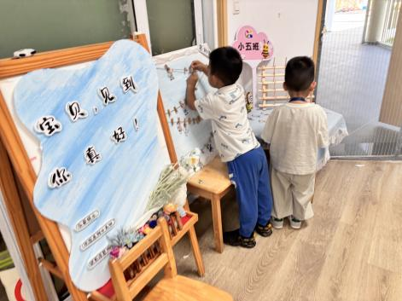 | 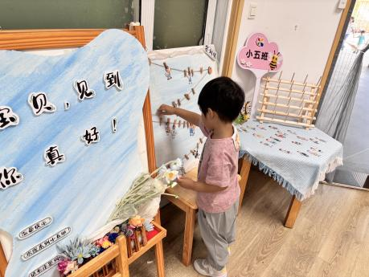
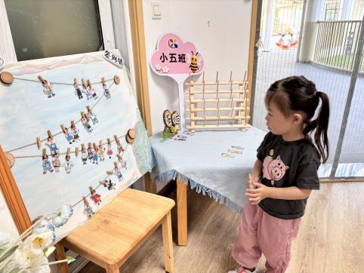

- 点心篇：
今天的点心是牛奶、饼干、每日坚果。宝贝们进行自主点心，他们在提醒下能将手洗干净，拿着牛奶杯自主吃点心。大部分宝贝们能安静进餐，尽快吃完进入自主游戏
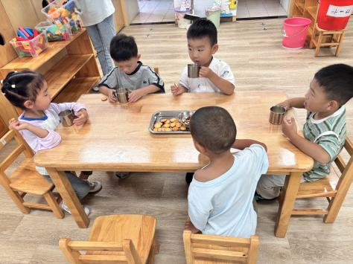 | 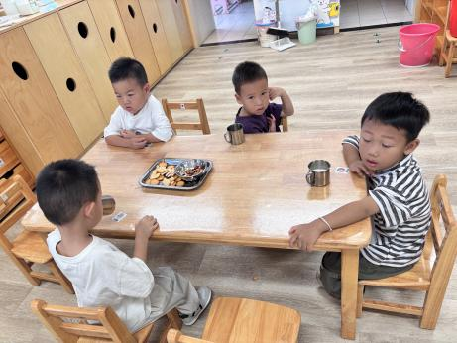

- 户外活动篇：
今天宝贝们在大型万能工匠区运动。他们有的攀爬、有的钻洞、有的悬吊。有了之前的经验，孩子们的攀爬技能更加娴熟。
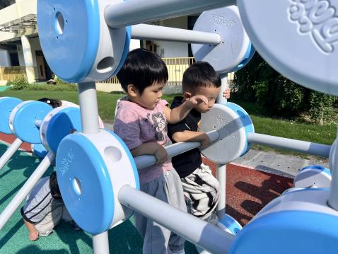 | 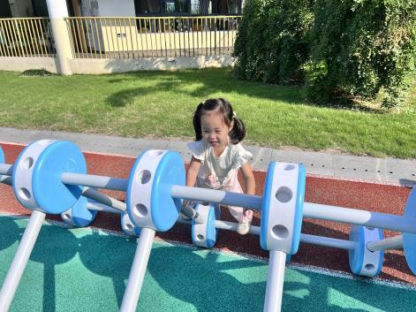 | 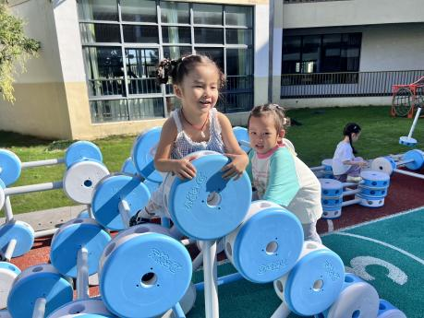
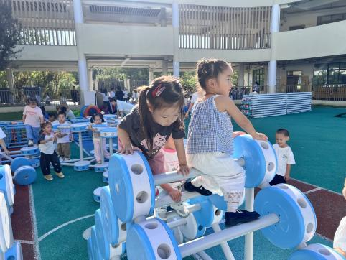 | 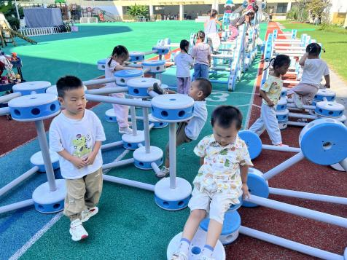 | 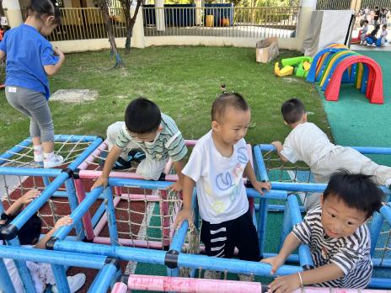
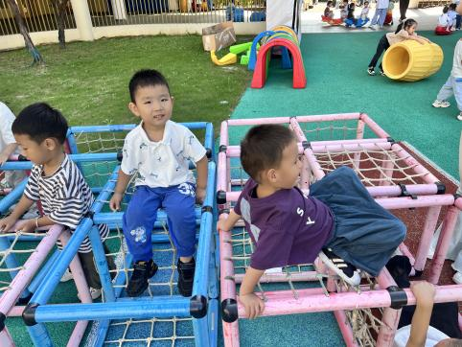 | 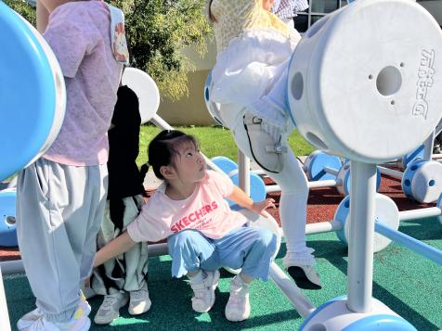

四、区域游戏篇：
今天宝贝们根据自己想法选择游戏区域。大部分宝贝能专注玩自己的游戏，个别宝贝还分不清区域的内容及可以玩的游戏，需要及时引导。
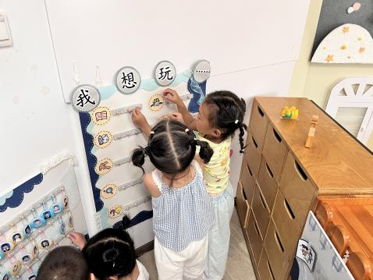 | 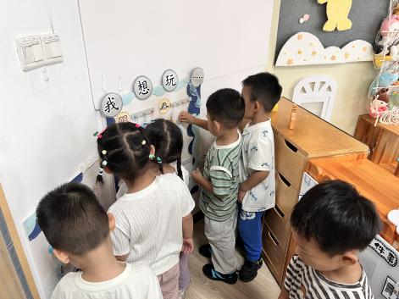 | 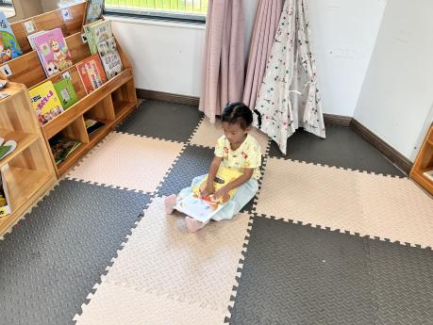
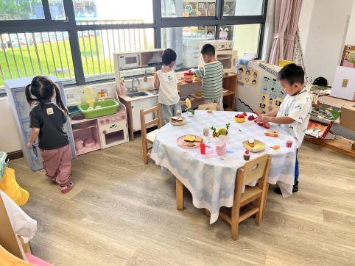 | 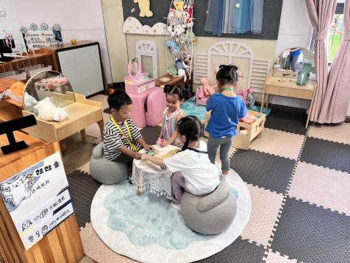 | 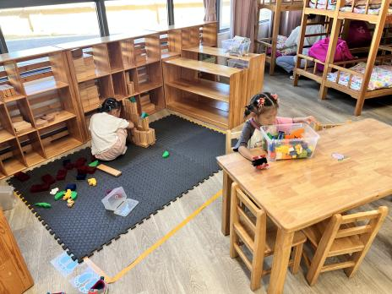
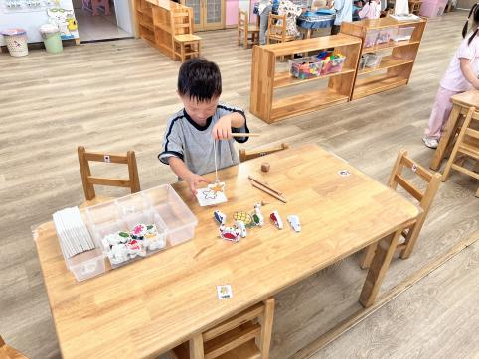 | 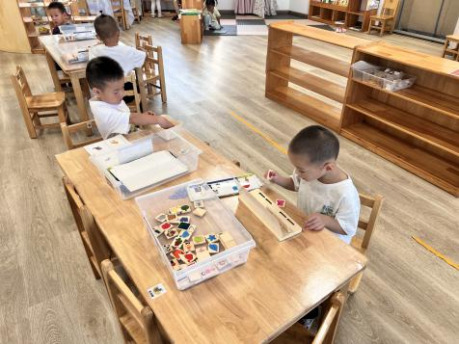 | 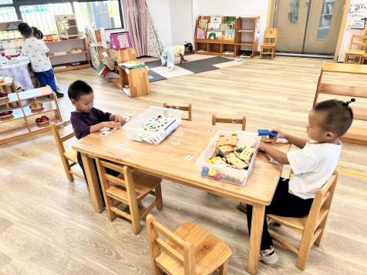
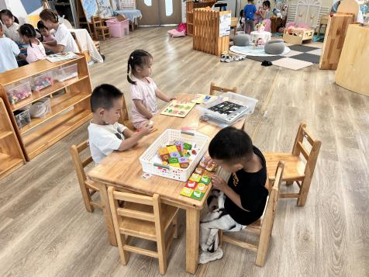 | 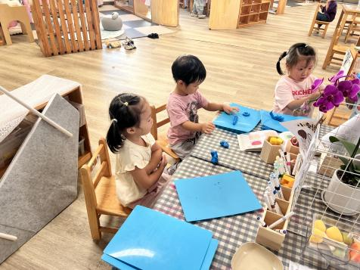 | 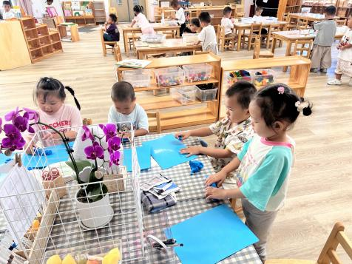

图书区：王以沫在图书区看绘本。
建构区：范诗婷在垫子上搭积木；周昕妤在桌面玩乐高积木。
娃娃家（厨房）：郭闻政、张存熙、赵永辰、陆悠悠在娃娃家厨房烧饭。
娃娃家：高研、孙若黎、朱子元、马欣雨在娃娃家的卧室、卫生间和客厅游戏，她们给娃娃洗澡、喂奶、哄娃娃睡觉。
美工区：万昱舒、陈佳玥、钟苡橙、白宇阳、黄宇泽、包星允用彩泥制作糖葫芦。
益智区：刘砚宁、李景行、王禹洲、郭旭、丁奕辰、刘熠赫、吴璟逸、陈锦瑜玩《骨牌排序》、《生日聚会》、《长尾巴火车》、《请你来分类》、《水果分分乐》等益智游戏。

五、集体活动篇：
语言：圆圆圆
《圆圆圆》是一首短小精练、琅琅上口的儿歌，儿歌内容以幼儿常见的圆形物体为载体，描述各种圆圆的物体，贴近幼儿的生活。本次活动借助图片和符号，让幼儿更加熟练掌握儿歌内容，感知圆形物体在生活中的广泛应用。
活动中，在活动中丁奕辰、王禹洲、黄宇泽、白宇阳、李景行、吴璟逸、张存熙、朱子元、郭闻政、赵永辰、郭旭、刘砚宁、刘熠赫、万昱舒、高研、范诗婷、陈佳玥、孙若黎、王以沫、蒲书瑶、钟苡橙、马欣雨、陈锦瑜、陆悠悠、周昕妤、包星允、吴璧岑能根据图片，完整的说出儿歌；乐意参与活动，体验儿歌带来的乐趣。
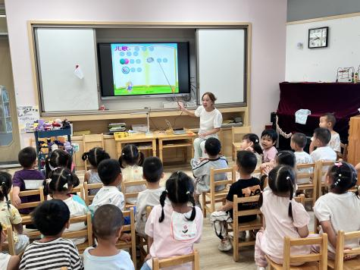 | 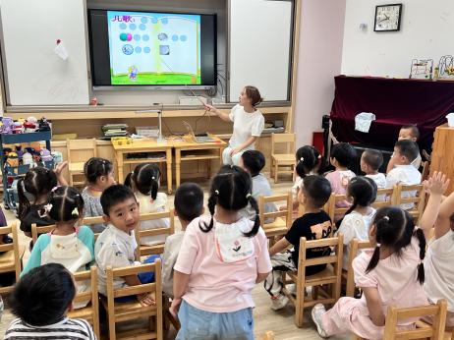 | 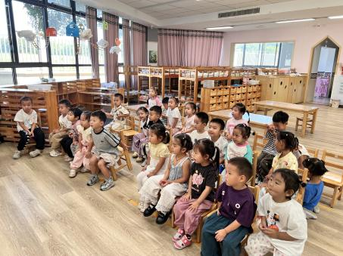
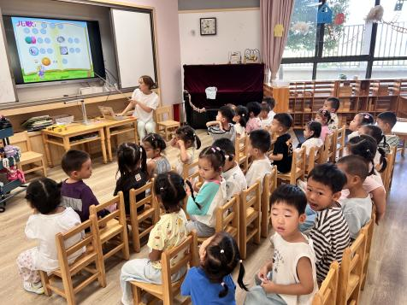 | 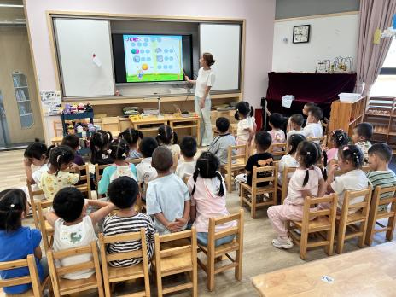 | 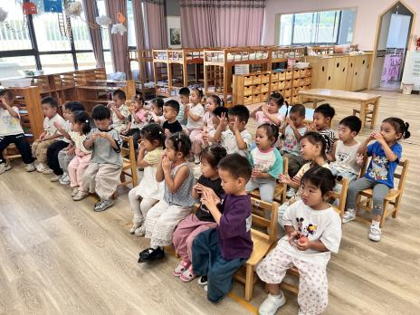

六、生活篇：
今天午餐是藜麦饭、蜜汁菠萝焖排骨、生瓜炒香干、鸡毛菜山药肉圆汤。午点是青菜鸡丝粥。水果是苹果、柚子。餐前，宝贝们能在老师的指令下按顺序小便、洗手，并能开好“大炮”在座位上等待吃饭。
王禹洲、黄宇泽、白宇阳、吴璟逸、张存熙、赵永辰、郭旭、刘砚宁、刘熠赫、高研、范诗婷、陈佳玥、王以沫、钟苡橙、马欣雨、陆悠悠、周昕妤、包星允、吴璧岑今天自主将饭、菜、汤全部吃完。
丁奕辰、李景行、朱子元、郭闻政、万昱舒、孙若黎、蒲书瑶饭或菜剩下一点。王以沫、黄宇泽、刘砚宁、陈锦瑜、蒲书瑶有些依赖老师喂饭。

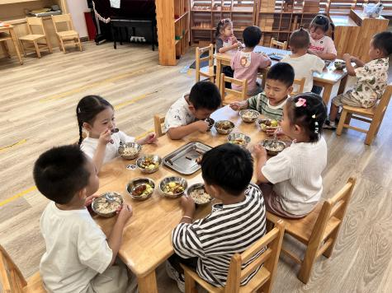 | 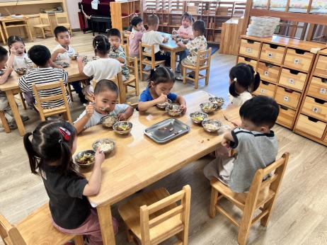 | 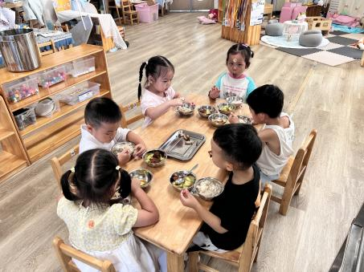
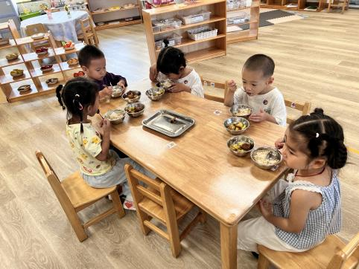 | 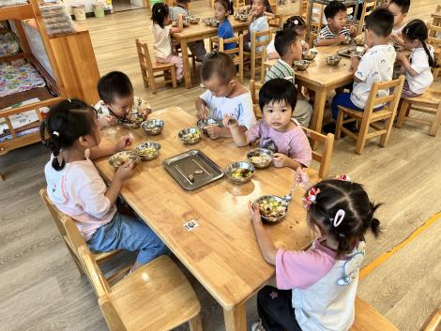

七、家园合作：
1.后面天气越来越冷了，如果依赖老师喂饭饭菜肯定会冷掉，所以为了宝贝的身体健康，从本月开始我们在园鼓励宝贝自己吃饭，不再喂饭了。请家长们在家也鼓励孩子自己吃饭，尽量不要喂饭。家园合作养成宝贝们良好的进餐习惯，提升自理能力。
2.延时班还可以继续报名，想要参加的孩子可以报名哟！！！

